**Taller práctico**

**Enhebrado máquina recubridora, ajuste de tensión**

**Máquina recubridora (collarín)**

Enhebrado máquina

* Se inicia de abajo hacia arriba con el primer *looper* de adentro llamado “*looper* inferior”.
* Se sigue con el segundo tensor, llamado “*looper* recubridor”. Este no tiene ojo como los demás y solo se posiciona encima de este.
* Se continúa con el tercer tensor para enhebrar la aguja de la derecha.
* Se enhebra el cuarto tensor, que es la aguja del centro.
* Se pasa a la parte de arriba, al quinto tensor de la máquina, para enhebrar el último hilo de la aguja.
* Finalmente, se pasa el hilo por el orificio de las 3 agujas de adelante hacia atrás, dejando el hilo por debajo y atrás del pie prensatela.
* Se cose para formar la cadeneta.
* Con las agujas derecha e izquierda y el *looper* inferior se puede hacer recubierto sencillo, con la aguja del centro y el recubridor puntada de adorno.

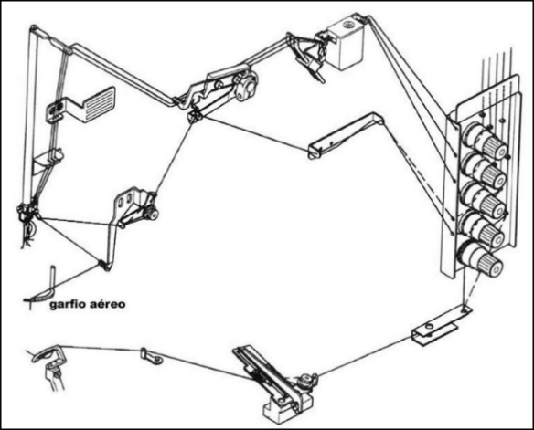

Puntada tensionada

Para esta puntada todas las agujas y el recubridor están perfectamente tensionados, tanto arriba como abajo, y la tela no se ve recogida.

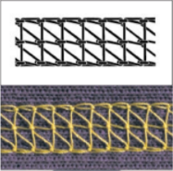

Puntada floja

Uno de los tensores que intervienen en las agujas está suelto, dando la apariencia de puntada floja.

